共享单车的市场分析和战略研究

摘 要

近年来，随着移动互联网技术的快速发展，智能手机的广泛使用和移动支付的普及，以及以分享经济为商业模式的企业发展日趋成熟，如交通出行行业的滴滴，Uber；民宿短租行业的Airbnb，蚂蚁短租；资金众筹领域的京东众筹和淘宝众筹等等，共享单车行业的发展尤为迅速。相对政府主导的公共自行车系统，共享单车的便捷性大幅提升，不仅摆脱了固定停车桩的限制，还解决了计费和支付问题。在一二线城市针对短距离出行，共享单车既便利，又有助于解决城市交通拥堵，过剩机动车出行造成的环境污染等问题。因此短期内吸引了大量资本注入，发展迅猛，为共享经济的进一步发展添加了新的活力。随着共享单车商业模式的逐渐清晰，市场开始回归运营本质，更多关注其盈利及未来的市场走向，以及单车企业为了可持续发展如何定位自身的战略问题。

本文首先分析共享单车的发展历程，共享单车市场爆发并迅速壮大的根本原因，以及单车市场的发展现状，对单车行业的历史和目前的发展格局有一个清晰的认识。

其次针对目前单车市场”两家独大，多家并存”的竞争格局下，通过波特竞争模型分析法对典型的单车企业的产品，市场，运营策略等进行分析研究，在此基础上可以得出影响单车企业可持续发展的几个主要因素。

最后针对发展最壮大的两家单车企业摩拜和ofo为例，运用服务战略的思想分析单车企业未来的市场走向，并结合SoLoMo(社交化，本地化，移动化)的商业模式分析单车企业的战略定位，并结合滴滴的发展历史，探索出影响共享单车可持续发展的因素和关键控制点，找出单车企业未来的发展方向，为单车市场的持久发展提供有价值的参考依据。

关键词**：**共享单车；盈利；市场分析；发展战略

Shared cycling market analysis and strategic research

Abstract

In recent years, with the rapid development of mobile Internet technology, the widespread use of smart phones and the popularity of mobile payment, as well as to share the economic business model for the development of enterprises mature, such as traffic travel industry, Uber; Of the Airbnb, ants short rent; funds in the field of Jingdong public and Taobao all chips, etc., sharing the development of the bicycle industry is particularly rapid. Compared to the government-led public bicycle system, the convenience of sharing bicycles has increased significantly, not only to get rid of the restrictions of fixed parking piles, but also to solve the billing and payment problems. In a second-tier cities for short-distance travel, sharing bicycles is both convenient, but also help to solve the urban traffic congestion, excessive motor vehicle travel caused by environmental pollution and other issues. So the short term to attract a lot of capital injection, the rapid development of the shared economy for the further development of added new vitality. With the sharing of bicycle business model gradually clear, the market began to return to the nature of the operation, pay more attention to its profitability and future market trends, and bicycle companies in order to sustainable development how to locate their own strategic issues.

This paper first analyzes the development process of sharing bicycles, shares the root causes of the rapid development of the bicycle market and the rapid development of the cycling market, and has a clear understanding of the history of the bicycle industry and the current development pattern.

Secondly, according to the current competition pattern of the bicycles market, the two products, the market and the operation strategy of the cycling enterprises are analyzed and analyzed by the Porter competition model analysis method. On this basis, Several Major Factors Affecting the Sustainable Development of Cycling Enterprises.

 Finally, for the development of the two largest bicycles business and the distribution of the aso, for example, the use of service strategy analysis of the future market trends of bicycle companies, combined with SoLoMo (socialization, localization, mobile) business model analysis of bicycle business Strategic positioning, combined with the development history of the drop, to explore the factors that affect the sustainable development of shared bicycles and key control points, to find the future direction of development of bicycle companies for the sustainable development of the bicycle market to provide a valuable reference.

**Key Words**: Shared bicycle; profit; market analysis; development direction

目 录

第1章 绪论 1

1.1 研究背景和意义 1

1.2 国内外研究现状 1

1.2.1 X的研究现状 1

1.2.2 其他 1

1.2.3 理论 1

1.3 本文的研究内容 2

1.4 论文组织结构 2

第2章 相关X介绍 3

2.1 X 3

2.2 本章小结 3

第3章 X设计 4

3.1 设计 4

3.1.1 X 4

3.2 本章小结 4

第4章 X 5

4.1 X 5

4.1.1 。。。。。 5

4.1.2 。。。。。 5

第5章 总结和展望 6

参考文献 7

攻硕期间发表的论文与研究成果 8

致谢 9

图表目录

图2‑1 图的名称 3

图3‑1 图的名称 4

表1‑1 表的名称 1

# 绪论

## 研究背景和意义

### 研究背景

随着移动互联网技术的快速发展，智能手机的普及和移动支付的广泛使用，共享单车的便捷性大幅提高，不仅摆脱了固定停车桩的限制，还解决了计费和支付问题，在一二线城市，针对3公里内的短距离出行，共享单车既便利，又有助于解决城市交通拥堵，过剩机动车导致的环境污染等问题。

从2014年诞生，至2017年，三年期间经历了萌芽期，表演期，爆发期。截止2017年7月，我国单车行业总融资额超过了170亿元；已经有30多家单车品牌；全国累计投放单车数量达1000万辆，仅北京市投放单车数量就达235万辆；注册用户超过1亿人次，累计服务超过10亿人次。行业竞争愈加激烈，随着摩拜和ofo两家超级单车企业”吃掉”国内市场上的大部分用户，“悟空单车”等小型单车企业因资金链断裂等问题导致的陆续出局，资金，技术和用户量等因素使得单车行业的壁垒日趋明显。

2017年9月，北京，上海，广州，深圳等12个城市交通委陆续发布消息，暂停单车新增投放，而这仅仅是个开始。共享单车要挥别过去野蛮生长的时代了，投资回归理性，共享单车行业的市场争夺进入了“下半场”。接下来的竞争已经不再是资本的大比拼，而是企业运维管理能力和城市管理者的规划，引导能力的考验。单纯的依赖资本注入，增加单车投放量来提高企业竞争力是不可行的，必须拥有自己的“持续造血功能”，找准产品的市场定位才可以可持续发展下去。

因此共享单车企业接下来该如何定位自己未来的市场，找准企业战略发展方向显得尤为重要。本文以单车市场中规模较大，产品和运营模式较典型的几家单车企业作为分析的目标，如摩拜，ofo，酷骑单车，小蓝单车等，对单车市场的初期规模的形成原因进行分析。并且与滴滴的发展进行类比，同样为互联网共享出行的代表，分析共享汽车和共享单车之间相同点和不同点，得出单车市场后期应该向哪个方向发力。同时从互联网思维的角度出发，运用SWOT和PEST战略管理模型以及五力模型，VIRO模型对典型的单车企业今后的发展战略进行研究，希望对单车行业的健康发展提供一些有效可行的指导意见。

### 理论意义

本研究的目的是通过梳理共享单车所处的行业背景和发展现状，并且通过传统的企业分析工具如SWOT, PEST, VIRO等对摩拜，ofo等单车企业所处的内外部环境以及市场形势进行分析，希望得出单车企业未来的市场发展方向和战略定位。共享单车的商业模式发酵于中国，是国内首创的商业模式。但是可以和共享出行行业发展较成熟的滴滴出行的商业模式进行类比，商业模式都是依托于网上平台对线下资源进行统一调度，达到资源利用的最大化；但是商业模式也存在区别，“滴滴出行”是对线下出租车资源进行整合，单车的负责搭建平台，是轻模式，而单车行业大部分都是单车企业和自行车企业合作造车，或者直接采购自行车，属于重模式。

目前，共享单车商业模式在国内是相对新生的事物，国内关于共享单车的研究文献稀少，文献基础也相对薄弱，对于共享单车的商业模式还没有系统的，完善的学术研究；而国外单车行业的资料更多的是关于公共自行车租赁商业模式的研究分析，和共享单车商业模式存在较大的差别。自行车出行，无线互联网，移动支付，社交网络等共享经济要素的发展速度远远超过理论的更新速度。因此，针对国内研究共享单车商业模式的匮乏现状，本文将结合真实的单车案例分析，总结共享单车商业模式的特点和类型，通过O2O思想和视角，并且和共享汽车滴滴进行类比，尝试分析出共享单车市场未来的市场发展方向；结合有效的企业数据，摸索出单车企业的战略定位，进一步丰富共享单车商业模式的研究成果。这将丰富共享单车商业模式理论，为国内单车企业的健康可持续发展提供强有力的理论支撑和案例知识。

### 实际意义

对共享单车未来的市场分析和战略研究，可以为国内单车市场提供更多理论依据，为单车企业的未来发展提供更多的思路参考和建设意见。单车企业的发展壮大和可持续，可以极大的弥补公共自行车租赁系统的不完善和不合理之处，有助于减轻城市交通拥堵和环境污染；同时单车行业的健康运营，可以为城市居民增加运动，促进身心健康，引导公民的素质更加趋于良好，信用体系更加健全，城市发展更加智能和完善。

### 国外研究现状

共享单车发源于国内，国外没有无桩自行车的企业案例，但是国外对企业的战略研究和市场分析有成熟的理论基础，可以借鉴其研究思路和方法，并结合国内的国情和单车发展现状对单车企业的发展战略和市场进行分析。

国外对企业的战略管理研究起始于20世纪60年代，具体的标志是1962年钱德勒出版的《战略与结构》，该学者把管理决策分为战略和战术两个层次，战略决策研究的是企业发展的基本目标，以及为实现这个目标而对资源进行分配，调整的活动；战术决策研究是在战略研究方向正确的前提下，为保证资源的合理利用而对日常经营工作即使调整的活动。另一位学者安索夫出版的《公司战略》中，作者认为，对于企业来说，战略应更注重企业的外部，尤其是企业的产品和市场尤为重要。

迈克尔*波特于20世纪80年代，出版了两本讲述竞争战略的书，一本是《竞争优势》，另一本是《竞争战略》。波特在产业组织理论的“结构-行为-绩效”范式的基础上，界定影响企业的因素，推导出决定产业内部竞争状态的是产业结构，从而推导出产业结构也是企业战略和行为的最终决定因素。基于这些理论，迈克尔*波特提出了分析产业结构的工具：波特五力模型，认为企业间的竞争本质是五种竞争力量的较量。通过行业五种力量的分析，波特认为企业最重要的是发现自身的价值链，这是企业核心竞争力的来源，在此基础上可应用的三种竞争战略分别是成本领先，差异化和集中化的战略。

共享单车是共享经济在互联网快速发展的基础上催生出来的产物，所以对单车企业的市场和战略的分析也要结合共享经济的分析模型。国外对互联网共享经济的研究上已有成熟的理论基础，如雷切尔*波茨曼和路*罗杰斯出版的《共享经济时代》（2015年出版），深刻剖析了世界各地共享经济的互联网企业。他们运用互联网技术与网络社群，突破传统商业在交易模式，用户体验上的限制。讲述了互联网思维下的共享经济的商业模式，是在互联网上新兴起的全新的商业模式，阐述了共享经济的商业模式的概念，就是让消费者通过合作的方式和他人共享产品和服务，无需持有产品与服务的所有权。同时讲述了互联网经济快速发展的趋势下，消费者之间的分享，交换，借贷，租赁等共享经济行为正在爆炸式增长。从eBay到AirBnb的房屋短租平台，再到Uber和国内滴滴的拼车平台，共享经济因互联网技术的发展而崛起的协同式消费，正在逐渐取代时代落伍的传统商业模式。无论是在金融业，旅游业，还是教育业与零售业，共享经济正在野蛮生长。

对单车方面的研究，国外更多的是对公共自行车交通系统的推广和商业模式的探索，比如关于城市公共自行车租赁系统的盈利，推广等方面有相关的研究文献。世界上第一次有类似公共自行车概念的行为发生于20实际60年代，当时也并非政府行为，而是无政府组织的一次大胆的尝试，不过结局大部分都遭到了丢失和损坏。并且国外学者对公共自行车的探究的角度大多数研究其本身实用性上面，比如公共自行车对城市交通问题的缓解，对城市环境改善以及对公民体质的促进。MARK Wardman等把研究的重点关注在公共自行车的使用者身上，研究成果主要有以下几点：一是如果对选择公共自行车出行的人大部分是没有小汽车的；第二是用什么方法激励有小汽车的人们，减少使用汽车出行，转而使用自行车出行等。J.Pucher和R.Buehler的研究更加系统，他们通过对目前比较成功的公共自行车租赁系统在各个方面的经验进行总结，包括对于土地的使用，交通设施的建设情况和国家政府的支持情况等方面。总之很少有对无桩共享自行车商业模式，单车企业市场分析和发展战略的探究，但是仍可以借鉴他们对公共自行车租赁系统的研究方法和思路。

### 国内研究现状

因为共享单车起源于国内并且是相对新鲜的“物种”，更多的研究是关于其如何盈利，单车用户画像分析等方面的研究，比如《共享单车的发展及其盈利途径探讨_葛文静》，分析了共享单车发展历程，共享单车的市场竞争格局以及共享单车的盈利困境；《共享单车市场调研与分析_李敏莲》则对共享单车中的摩拜和ofo两家企业的具体的盈利能力做了详细的计算和推导，同时阐述了共享单车与政府的关系。

同时经过2016年下半年到2017年上半年这一年多的发展，国内也有不少咨询公司对单车行业做了详细分析报告，比如比达网《2016年中国共享单车的市场研究报告》，分析了共享单车行业的兴起背景，发展现状，运营案例分析和发展趋势等，艾瑞咨询公司的《2017年中国共享单车行业研究报告》，则对共享单车的发展现状和企业案例分析和未来发展趋势进行了研究。但是大部分的研究只是对某些单车企业的案例分析，在理论相对经典的竞争战略理论上没有太大的突破。

## 本文的研究内容

企业发展战略是企业可持续发展的先决条件，战略的走向是企业发展所有工作的最终来源，面对同行业激烈的竞争以及各种不确定因素，企业战略的选择是否正确决定了企业的生死存亡，本文的研究思路是选择比较有代表性的单车企业，比如摩拜，ofo，小蓝，酷奇单车等，首先对共享单车的行业背景以及行业发展进行分析，并且分析他们的融资现状，以及他们与互联网巨头BAT之间的关系，作为本文的研究背景。其次对他们的产品进行综合分析和对比，并采用调查问卷的方式，对单车的合理和不合理之处做分析并总结。再次分析共享单车当前的盈利能力和盈利模式，并且对单车的市场和竞争格局进行分析研究，试图探索出更多的盈利模式，参考发展较早的公共自行车租赁系统的盈利方式，以及发展较成熟的共享出行代表企业的发展历程一一滴滴。最后通过企业战略分析模型和工具详细的分析共享单车企业所处的内外部环境，力图发现问题，并且为共享单车未来的发展提出战略选择以及实施的要点，为共享单车未来的可持续发展形成竞争力，从而促进共享单车行业健康稳定的发展。

## 论文组织结构

本研究偏重实际应用，旨在通过对共享单车相关公司如摩拜和ofo的产品，市场和战略进行研究，系统梳理出共享单车产生的原因，短短一年时间发展如此迅速并且壮大的背后原因，并且探究其盈利思路以及企业未来应该如何战略定位。被研究的研究内容和技术路线如下图1-1所示：

## 本文的创新点

本文在现有研究成果的基础上，对共享单车的市场进行分析和发展战略进行研究，主要的创新点有以下几点：

第一，资料和理念比较新颖，作为共享单车的直接使用者，通过对近两年共享单车的相关资料收集和整理，对发展过程中产品遇到的问题和企业遇到的瓶颈能获取到第一手的资料，因为共享单车近两年才快速发展，因此相关理论较少，通过本人对共享单车的研究，希望能弥补单车出行领域的理论缺失。

第二研究视角具有新意，发展公共自行车交通一直是我国各级政府完善城市交通网络的重要措施之一，但是共享单车这一网络共享形态的出现似乎可以弥补公共自行车领域的短板。如何发展共享单车在城市交通中起到的作用，与政府的关系，是本研究的新意所在。

# 理论概述

## 企业战略管理理论基础

### 战略的含义和特征

战略管理是指对一个企业或者组织在一定时期的全局的，长远的发展方向，目标，任务和政策，以及资源调配做出的决策和管理艺术。安索夫最早对战略的定义做出界定，在《公司战略》一书中提出企业战略管理的理论框架。在《战略管理》中又系统的提出战略管理的模式，他认为“战略管理就是组织内部与外部进行交互以及组织内部因适应外部变化而产生的相应结构变化的过程”。笔者认为战略管理就是在竞争环境中用最有的方案指导企业配置资源，最终使企业的利益最大化的思想。

企业战略是设立远景目标并对实现目标的轨迹进行的总结性，指导性规划，属于宏观管理范畴，具有指导性，全局性，长远性，竞争性，风险性，系统性六大主要特征。指导性是指企业战略界定了企业的经营方向，远景目标，明确了企业的经营方针和行动指南，在企业经营管理中起着导向的作用；全局性是指企业战略立足于未来，通过对国家的政治、经济、文化及行业等经营环境的深入分析，结合自身资源，对企业的远景发展轨迹进行了全面的规划；长远性是指企业战略应着眼于长期生存和长远发展的思考，围绕远景目标，企业战略必须经历一个持续、长远的奋斗过程，除根据市场变化进行必要的调整外，制定的战略通常不能朝夕令改，具有长效的稳定性。竞争性是指竞争是市场经济不可回避的现实，面对竞争，企业战略需要进行内外环境分析，明确自身的资源优势，通过设计适体的经营模式，形成特色经营，增强企业的对抗性和战斗力，推动企业长远、健康的发展；系统性是指立足长远发展，企业战略确立了远景目标，并需围绕远景目标设立阶段目标及各阶段目标实现的经营策略，以构成一个环环相扣的战略目标体系；风险性是指企业做出任何一项决策都存在风险，战略决策也不例外。

### 战略管理的重点

第一：关注并研究行业环境。企业生存的环境就是在不断发生变化的，战略管理不可或缺的工作就是关注行业环境并且进行研究；一点是发现行业环境的规律，另一点是要及时根据行业的最新情况对企业的方向进行微调。与此同时，对行业环境的研究可以对行业发展前景和方向作出较正确的预测，从而可以正确把握企业的发展方向，增强企业对行业环境的适应能力和改造能力，提高企业收益。

第二：重视战略执行。任何决策只是停留在纸面上是不行的，必须在公司发展中实际去执行才能发挥其应有的作用。战略是一时的，管理是长期的。不管战略制定时多么困难、曲折，如果不能够切实的被执行，那么战略只能是空中楼阁。对战略的执行不能是刻板的按照规定去做，而是在按照战略规定执行工作时，要不断收集并反馈，从而可以使管理者可以根据市场环境和自身的变化及时调整，使战略实现得更好。

第三：远期目标和近期目标向结合。战略管理就是要把战略目标进行细化，使战略更具可实施性，制定相应的近期目标与长期目标。只有两者结合，才有利于企业经营活动的方向一致，并且可以调动企业各级人员积极性，充分利用资源，形成合力，提高经营效率。

第四：注意战略的及时更新。战略管理的生命周期应该具有灵活性，其关心的不仅是企业的发展方向，更应该关注企业经营中的活动是否与战略相符，对于企业实力与行业环境不允许的目标要及时淘汰，在机遇到来时要紧紧抓住，这样才能体现战略管理的精髓。

## 企业战略管理分析工具

### 模特五力模型

所谓的“五力”具体是指新进入者威胁、供应商讨价还价能力、购买者讨价还价能力、替代品威肋、行业现有企业间的竞争。企业所处行业的环境会强烈影响企业战略的选择和制定。本文采用波特五力模型对共享单车企业如摩拜和ofo的产业环境进行详细分析。

（1）供应商的议价能力

供应商之所以具有讨价还价能力，其原因是其对所提供的产品或服务在所在行业有一定的话语权。供应商讨价还价的能力具体表现在对价格，产品的品质或服务质量拥有一定的控制权，总是倾向于有利于自己利益的决策。影响供应商讨价还价能力的因素包括:供应商的市场占有率、产品品质或服务质量的水平、产品或服务的价格优势、产品或服务对企业生产的影响程度、企业原材料采购的转换成本等。

（2）购买者的议价能力

购买者手握资金是企业争取其购买产品或服务的最根本原因，购买者总是希望能够以更低的价格来获得更高质量的产品或服务。为了达到这一目的，购买者可能会通过压低价格或者通过提高对产品或服务的质量来要求实现讨价还价，购买者还可能会利用生产者之间的竞争，来影响产品或服务的价格和质量。影响购买者讨价和还价能力的因素主要有:产品标准化程度、集体购买、购买者对产品质量的敏感性、替代品的替代程度和数量、购买的数量、产品价格在购买者预算成本中所占的比例等。

（3）新进入者的威胁

新进入者在给行业带来新生产能力、新资源的同时，将希望在已被现有企业瓜分完毕的市场中赢得一席之地，这就有可能会与现有企业发生原材料与市场份额的竞争，最终导致行业中现有企业盈利水平降低，严重的话还有可能危及这些企业的生存。

（4）替代品的威胁

替代品是指那些与企业所生产的产品或者提供的服务具有相同功能或者类似功能的产品或者服务。能决定替代品威肋的因素有:替代品的盈利能力、替代品生产企业的经营策略以及购买者的转换成本等。

（5）同行竞争者的竞争程度

大部分行业中的企业，相互之间的利益都是紧密联系在一起的，作为企业整体战略一部分的各企业竞争战略，其目标都在于使得自己的企业获得相对于竞争对手的优势，所以，在实施中就必然会产生冲突与对抗现象，这些冲突与对抗就构成了现有企业之间的竞争。现有企业之间的竞争常常表现在价格、广告、产品介绍、售后服务等方面，其竞争强度与许多因素有关。

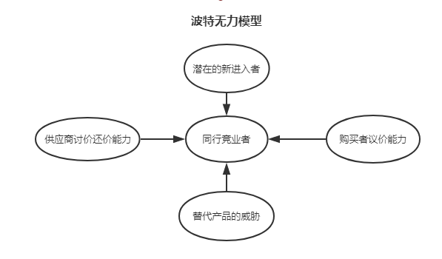

### PEST分析法

按照大类对企业存在的环境可分为四类，分别为:政治、经济、社会文化和技术环境，英文字母分别为 Political、Economical、Social 和 Technological，因此将企业作为整体分析时，其外部环境的分析就是对企业所在地这四个方面的分析，所以简称为 PEST 分析。①

①章良.战略管理最重要的 5 个工具[M].广州:广东经济出版社，2008

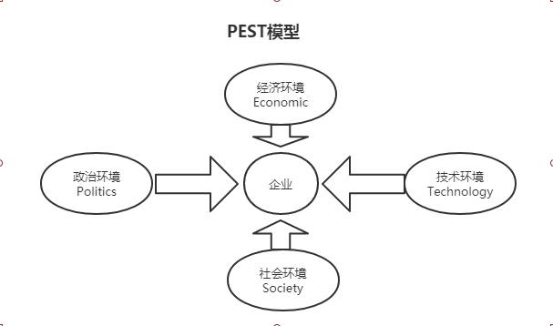

[政治环境](https://baike.baidu.com/item/%E6%94%BF%E6%B2%BB%E7%8E%AF%E5%A2%83)主要包括政治制度与体制，政局，政府的态度等；法律环境主要包括政府制定的法律、法规。经济环境包括GDP、利率水平、财政[货币政策](https://baike.baidu.com/item/%E8%B4%A7%E5%B8%81%E6%94%BF%E7%AD%96)、[通货膨胀](https://baike.baidu.com/item/%E9%80%9A%E8%B4%A7%E8%86%A8%E8%83%80)、[失业率](https://baike.baidu.com/item/%E5%A4%B1%E4%B8%9A%E7%8E%87)水平、[居民可支配收入](https://baike.baidu.com/item/%E5%B1%85%E6%B0%91%E5%8F%AF%E6%94%AF%E9%85%8D%E6%94%B6%E5%85%A5)水平、[汇率](https://baike.baidu.com/item/%E6%B1%87%E7%8E%87)、能源供给成本、市场机制、市场需求等。社会环境影响最大的是[人口环境](https://baike.baidu.com/item/%E4%BA%BA%E5%8F%A3%E7%8E%AF%E5%A2%83)和文化背景，人口环境主要包括人口规模、年龄结构、人口分布、种族结构以及收入分布等因素。技术环境不仅包括发明，而且还包括与企业市场有关的新技术、新工艺、新材料的出现和发展趋势以及应用背景。

### SWOT分析模型

1971 年，安德鲁斯在其《公司战略概念》一书中，将公司战略定义为公司能够做的(企业的优势和劣势)与可能做的(环境中的机会和威胁)，对他们之间的匹配提出了战略制定过程中的 SWOT 分析框架。美国学者韦力克进一步完善了分析，使其成为全面分析企业状况，制定战略的重要工具。

具体来说，SWOT 分析法是指通过该分析法，全面分析企业的内外、优劣。通过分析可以明确企业自身的优势和劣势，以及外部环境中存在的机会和威肋，通过调查列举出来，并依照矩阵形式排列，然后用系统分析的思想，把各种因素相互匹配起来加以分析，从中得出一系列相应的结论，而结论通常带有一定的决策性。SWOT 分析模型将企业分为四类，每一类都有相应的战略方案供企业选择。

SWOT 分析模型的矩阵表示如下图 2-4 所示：

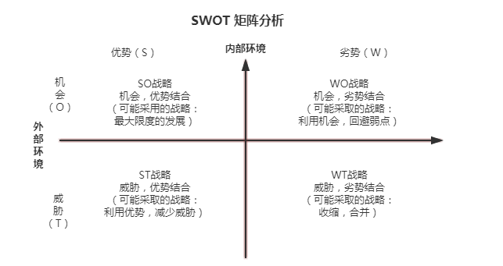

图 2-4 SWOT 分析矩阵

### VRIO分析模型

RIO 模型就是要分析企业的四个方面，分别是价值性（value)、稀缺性（rarity）、难以模仿性（inimitability)和组织性（organization），按照四方面英文首字母缩写为 VRIO。之所以分析这企业的这四个方面，是因为该模型的创造者巴尼认为，企业要想保持竞争优势，必须发挥其独特性，利用自身优势资源和能力，才能在行业竞争中处于优势地位。为了企业优势，企业管理者必须从企业内部寻找有价值的、稀缺的、模仿成本高的资源，然后充分利用这些资源，提升企业整体优势。

有学者认为，很少有资源能够通过VRIO评估，只有那些通过每一项测试的资源才能被认为是具有竞争力的、有价值的资源，进而使企业获得竞争优势。

VRIO 是专门对企业内部资源和能力进行分析，得出企业竞争优势和弱点的工具模型。运用这个模型需要对企业的四个方面进行全面分析，以获知企业的各方面具体优势或劣势。它由一系列4个问题构成：

(1)价值(Value)问题：[企业的资源](https://baike.baidu.com/item/%E4%BC%81%E4%B8%9A%E7%9A%84%E8%B5%84%E6%BA%90)和能力能使企业对环境威胁和机会能否快速作出反应?

(2)稀有性(Rareness)问题：有多少同行业企业拥有同样或能够达到同样效果的资源和能力?

(3)不可模仿性(inimitability)问题：不具备这种资源和能力的企业在取得它时面对与已经拥有它的企业相比较处于成本劣势吗?

(4)组织(Organization)问题：一个企业的组织能充分利用起资源和能力的竞争潜力吗?

企业的竞争优势与企业各方面资源和能力的组合密不可分，具体如下表 2-1所示。

表 2-1 资源和能力组合对竞争优势的影响

|  |  |  |  |  |  |
| --- | --- | --- | --- | --- | --- |
| **资源和能力** | | | | 竞争结果 | 积极绩效 |
| 有价值 | 稀缺的 | 不易复制 | 被组织利用吗 |
| 否 | 否 | 否 | 否 | 竞争劣势 | 低于正常 |
| 是 | 否 | 否 | 是/否 | 竞争均势 | 正常或低于正常 |
| 是 | 是 | 是/否 | 是 | 暂时的竞争优势 | 正常或者高于正常 |
| 是 | 是 | 是 | 是 | 持续的竞争优势 | 正常或者高于正常 |

通过以上分析可知：企业资源和能力的价值是必不可少的，不然就处于劣势；资源和能力的稀缺性和不易复制性是保持企业处于正常水平的关键因素，但是并不能保证在行业中持续的处于优势；只有同时具备四个方面优势的企业，才能使得企业的经营活动高效率、高回报，并在同行业中处于持续的竞争优势地位。

# 单车市场的发展现状

## 中国共享单车行业分析

### 中国共享单车行业发展背景及原因

共享单车的兴起，旨在为了解决用户出行服务最后一公里问题，因此受到一二线城市年轻用户和上班族的青睐。城市化进程的加速和汽车工业的发展给我国居民出行结构带来了巨大的改变，网约车的出现虽然丰富了用户的出行选择，但是仍然未能解决用户“最后一公里”的出行难题。针对此痛点，政府主导的公共自行车租赁系统运营已久，然而一直在取车和还车的便捷性方面存在着较严重的弊端。摩拜单车，ofo共享单车等一系列单车平台以无桩自行车切入市场空白，解决了用户“最后一公里”出行的痛点。其中，摩拜单车和ofo共享单车分别以城市和校园作为切入点，成为共享单车出行市场的主要参与者。

下图展示了共享单车的三个发展阶段：

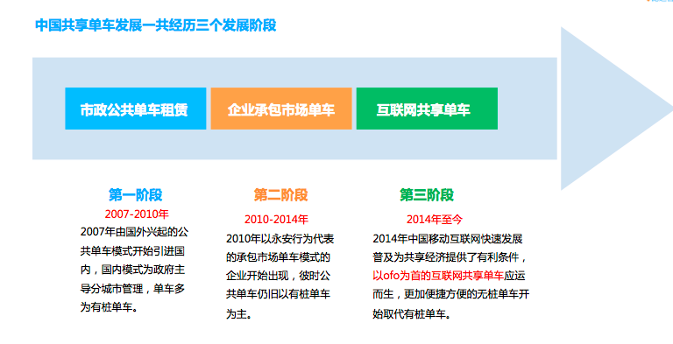

共享经济平台是移动互联网经济下的重要产物。通过移动LBS应用，动态算法和定价，支付，双方互相评价体系等一系列机制的建立，使得供给与需求方通过共享平台进行交易，迎来了更大的市场机遇。共享经济正在改变传统的经济模式，这一饱含着尝试因子的商业模式正在逆袭和改变着传统的消费观念，将社会海量，分散的，闲置的资源平台化，协同化的聚集，复用与供需匹配，从而实现经济与社会价值创新的新体现和新形态。互联网“共享经济”主要存在房屋服务，出行服务，家政服务，物流服务，知识技能服务，兴趣爱好服务等六大细分领域。

共享单车可以快速发展的主要原因有以下几点：

第一：“一公里出行”市场的空白

共享单车就是在这种社会背景下诞生的，它为了解决用户出行服务最后一公里的问题，使用场景包括上下班，购物，短途旅游等等一系列出行方式，存在着巨大的市场需求。而这一领域的出行市场，在共享单车出现之前只有政府主导的公共自行车租赁系统，但是由于各种不方便，可以说是“一公里出行”的市场仍处于空白状态。

中国在线出行行业发展历程显示在线出行服务行业发展迅速，共享出行成为了其中的主流服务。主要表现在以下两点。

（1）：自2006年出现手机专业租车网站以后，中国在线出行服务行业经历了“线下重资产+线上服务”向“互联网+共享经济+轻资产重服务”的转变，同时也实现了PC端向移动端使用场景的转变；

（2）：2012年起移动端出行服务模式大量涌现，主流服务包括租车，拼车，代驾，出租车，专车（快车）与分时租赁等服务，其中专车和快车，共享单车等共享服务成了其中的主流服务。

下图展示了在线出行服务的发展历程：

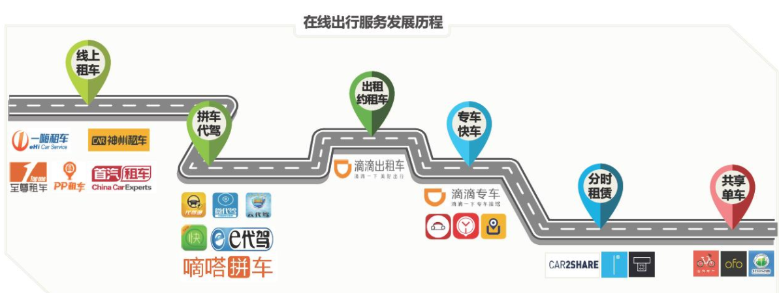

正是因为共享单车更好的解决了用户“最后一公里”出行的痛点，因此共享单车成为了市场的新热点。作为在线出行行业的主流服务，共享出行包含专车，快车等网约车服务，分时租赁服务，以及2016年火爆市场的共享单车服务；相比网约车的专车/快车以及顺风车，共享单车解决了“最后一公里的出行问题”，节约用户等车的时间及服务的费用成本；相比分时租赁，共享单车使用更方便，取还车更灵活，使用性价比更高，目前共享单车用户的使用覆盖率增长迅速，远远超过了分时租赁的用户群体。

下图对比了共享出行服务的模式对比：

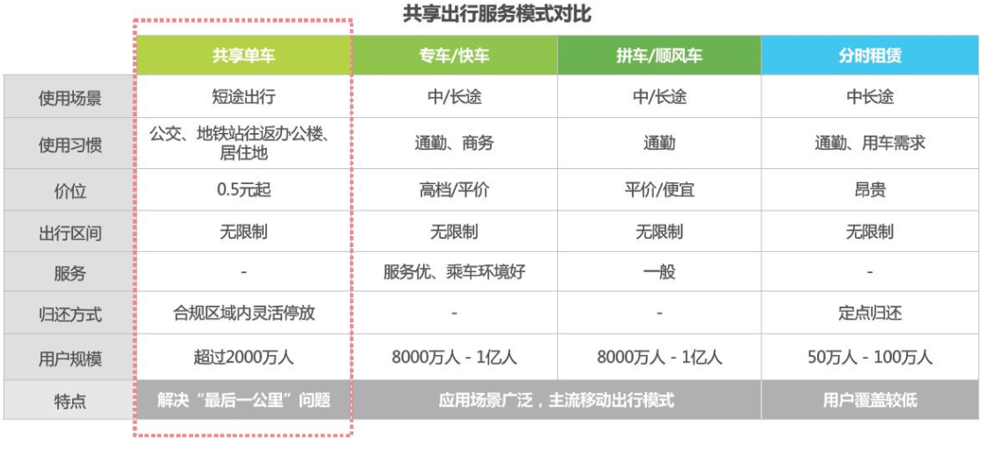

第二：移动网民数量和智能手机设备的爆炸式增长。移动网民数量的增加是共享单车用户发展的基础，最近几年移动网民数量的迅速增长，以及智能手机设备的普及，让共享单车的发展像搭载上了顺风车。下图展示了从2011年至2016年移动网民的发展速度：

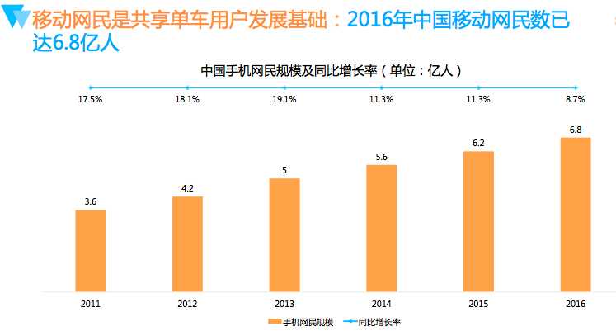

从图中可以看出，中国国内的手机网民数量从2011年的3.6亿增长到2016年的6.8亿，增加了将近一倍的数量。网民的增长率也从2011年17.5%，增长至2013年的19.1%；接下来三年增长率开始下降，从2013年的19.1%下降到2016年的8.7%，说明网民数量已经接近市场饱和，增长速度开始下降。

下图则展示了中国智能手机设备从2011年至2016年的发展速度：

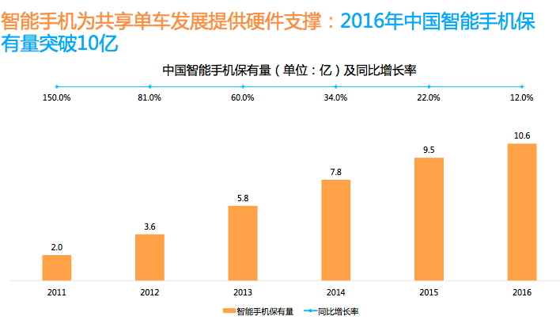

从图中可以看出中国智能手机设备的数量也是呈现爆炸式的增长，从2011年的2亿增长到2016年的10.6亿，增长了将近5倍；增长率也从2011年的150%，逐渐减少至2016年的12%，基本上接近每人一部智能手机。这些都为共享单车的快速发展提供了用户基础和基础设备的支撑。

第三：用户移动消费习惯的形成为共享单车的发展提供了必要的条件。因为微信、支付宝这些支付方式对于一线城市年轻人的渗透率已经接近100%。借助于这个变量，共享单车历史上第一次可以完全脱离停车桩的限制了。过去停车桩虽然有停车管理等等方面的需要，但最核心的还是停车位置附近，需要有支付系统的支持，过去大多数就是信用卡刷卡机。而移动支付的普及，让停车桩变成了一个相对不重要的模块。而取消停车桩带来的用户与服务之间的距离缩短，极大的提升了共享用车可行性。

下图展示了2013年-2016年移动支付的使用比例变化，从图中可以看出手机网络支付占比从2013年的25.1%，增长至2016年占比突破70%：

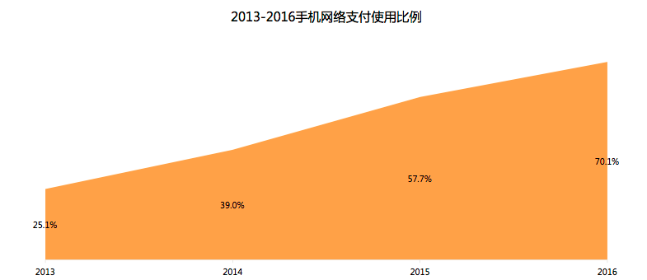

## 共享单车企业背景，融资情况，产品和服务模式现状

对企业发展战略的研究和分析，首先要了解企业的核心团队的背景和商业模式，企业的产品现状和规划，以及背后的资本市场。离开了其中的一项，对企业的研究都可能趋于片面。团队背景决定了企业的内部基因，执行力，决定了企业是否能走的更远，对企业的规划是否既长远又合理，在企业发展遇到瓶颈是是否能及时的调整公司战略，可见企业核心团队的背景对企业的发展起着至关重要的作用；商业模式决定了企业的盈利模式，决定了企业的造血功能，决定了企业运作的健康程度，如果一起企业长久缺少盈利模式，只依赖资本的注入才能存活下去，那么企业的发展是不长久的，在离开资本储蓄加持的情况下是否可以继续存活下去，可见企业的商业模式对企业的重要性；产品是企业为满足客户需要，为企业创造利润的重要内容，一个产品的定位，直接体现出它对市场的反应、价值的体现、顾客群的圈定等，所以说，产品对企业的发展意义重大。资本在企业的发展初期起着至关重要的作用，它决定了企业是否可以迅速占领市场，是否可以迅速形成行业壁垒，并且资本的及时注入也可以让企业实现弯道超车，打一场翻身仗。

### 摩拜和ofo企业背景及发展历程

摩拜单车成立于2015年1月，是抽有最多技术专利的共享单车企业。是由蔚来汽车创始人李斌率先投资、创始人为财经记者出身的胡玮炜，已吸引到了王晓峰等前Uber中国区一众高管的加盟。2016年4月22日，摩拜单车正式上线并在上海投人运营，2016年9月1日摩拜单车正式宣布全面进入北京；截止2017年4月22号，摩拜单车日均订单量已经稳超2000万单；累计投放超过365万辆智能共享单车，单日产能超过10万辆，占全球自行车产能的45%。其中，北上广深蓉等五大城市的投放量均超过20万辆，北京超过30万辆，覆盖密度行业居首。

ofo共享单车：全球第一个无桩共享单车平台。ofo共享单车创立于2014年，是国内首家共享单车公司，也是全球创立最早的无桩共享单车创业公司。它由一群北大”90后” 戴威，[薛鼎](https://baike.baidu.com/item/%E8%96%9B%E9%BC%8E/21511027)，[张巳丁](https://baike.baidu.com/item/%E5%BC%A0%E5%B7%B3%E4%B8%81)，[于信](https://baike.baidu.com/item/%E4%BA%8E%E4%BF%A1)，[杨品杰](https://baike.baidu.com/item/%E6%9D%A8%E5%93%81%E6%9D%B0)创办，校园共享单车项目起步且逐渐进人社区的品牌，为城市人群提供便捷经济、绿色低碳的城市共享单车出行服务。2015年6月启动以来，ofo小黄车已连接了800万辆共享单车，累计向全球170座城市、上1亿用户提供了超过30亿次的出行服务。

### 摩拜和ofo的融资情况

下面是ofo的从诞生到2017年7月份的融资情况

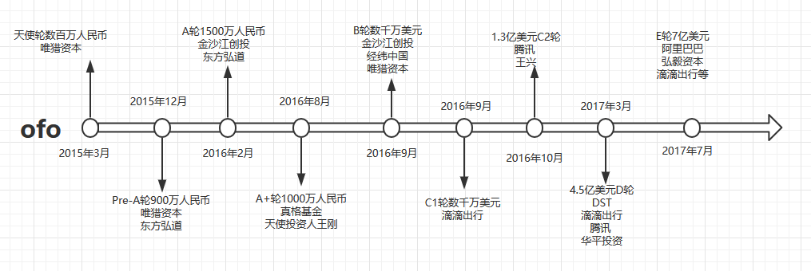

从图中可以看出，ofo从2015年诞生，至2017年7月，短短的两年半时间总共融资了将近15亿美元，可见共享单车在近两年是资本市场追逐的宠儿，大量资本的注入使得ofo在早期的发展中可以迅速的占领了市场。

下图是摩拜从2015年10月至2017年6月的融资情况：

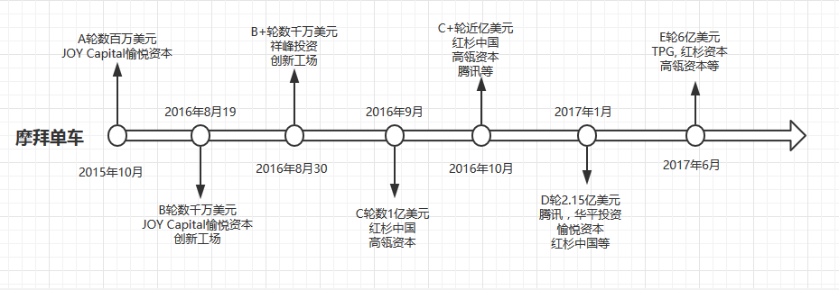

从图中可以看出，摩拜单车从2015年10月至2017年6月，近两年时间总融资额超过了10亿美金，虽然进入市场比ofo晚，但是依靠创始人对产品独到的眼光，长远的规划以及大量资本的注入，使得摩拜在2017年上半年在市场占有率上超过了ofo。

短短两年，共享行业的30多家创业公司聚拢了来自DST、金沙江创投、红杉资本、腾讯等约25亿美元的投资。仅摩拜和ofo两家行业巨头，融资总额就超过了20亿美元。一轮又一轮的融资让共享单车之间的“彩虹大战”愈演愈烈。骑车，这种在过去20年被汽车逐渐挤走的生活方式，正在中国的大都市逐渐回归。推动这一潮流复兴的是一些充满商业野心的共享单车创业公司。据咨询机构极光大数据统计，截至2017年3月底，摩拜单车今年新增用户948.24万人，ofo新增用户1575.37万人；两个产品的日活跃用户数分别达到320.5万和207.3万。唯一能与它们争夺苹果App排行榜的只有“王者荣耀”。资本之所以乐于加入，是因为投资在用户获取上，使他们尝到了以最少成本获得最大利益的甜头。就像当初对滴滴的投资那样，当资本令滴滴坐稳出行的头把交椅之后，便开始变补贴为轮番加价，通过各种手段进行用户收割。从而让用户流量时期积累起来的用户基础发挥出量上的优势，滴滴一个小的动作就能获得足够多的收益和成本回收。

### 摩拜和ofo的产品分析

在市场经济快速发展的今天，企业间竞争日趋激烈，质量对于一个企业的重要性日益明显，产品质量的高低是企业有没有核心竞争力的体现之一；提高产品质量是保证企业占有市场，从而能够持续经营的重要手段。

共享出行行业同样如此，单车产品的质量好坏决定了单车的生命周期，进而决定一辆单车的盈利能力。共享单车之所以和普通的单车不一样，区别在是否智能上，共享单车有一个关键的产品元素，那就是智能锁，并且共享单车企业后期在出行行业以及其他行业的发展，也主要决定于智能锁的布局是否合理。假如把共享单车比作一个生命体，则智能锁就是这个生命体的大脑，它负责收集用户信息并且传送到云平台。缺少了智能锁，共享单车企业则无法调度自行车，后期则无法运营，更重要的是智能锁是单车企业和用户交互的直接载体。 另外生命体只有大脑是不够的，还需要另一个非常重要的产品元素，那就是太阳能板，他是单车这个生命体的“心脏”，只有“心脏“不断的给“大脑”供血，才能保证共享单车这个生命体持续不断的运行。

虽然是一辆简单的自行车，但是在互联网这个用户交互至上的行业，共享单车的产品细节对单车企业的发展起着至关重要的作用。

### 中国共享单车用户研究

## 共享单车竞争格局

## X

## X

## X

# 总结和展望

本文在。。

受限制。。

由于项目的开发时间较短、笔者经验不足，在本论文中难免存在一些问题，请各位老师和同学批评指正。

参考文献

1. 人名. 学位论文名[D]. 城市:大学名, 2014.
2. 王东. 重要的网络文章名[EB/OL]. [2015-04-19]. http://xxxx.com/39.shtml.
3. 人名. 硕士论文名[D]. 北京:北京交通大学, 2010.
4. 人名. 博士论文名[D]. 杭州:浙江大学, 2010.
5. 人名, 人名. 期刊论文名[J]. 期刊名, 2012, 27(1):111-113.
6. Epps J, Lichman S, Wu M. A study of [A]. Proceedings of EA '06 [C]. New York: ACM, 2006: 748-753.
7. Onur Cinar. Book Title[M]. Berkeley: Apress, 2012.

攻硕期间发表的论文与研究成果

致谢

本论文得以完成，首先感谢导师X副教授。X老师学风严谨、认真负责，从论文开题到写作的一年内经常主动监督和指导我的工作，提出了很高的要求，多次当面指导，耐心细致的提出了各种修改意见。

感谢我的企业导师X博导。X老师在治学态度、研究方法上给我很多指导甚至是批评，在论文选题、写作思路上给了很多指导意见，在繁忙的工作中仔细评阅了各种文档。

从论文开题起，… 对他们所有支持和帮助，在此一并表示感谢。

最后感谢各位专家评委对本论文的指正和建议。